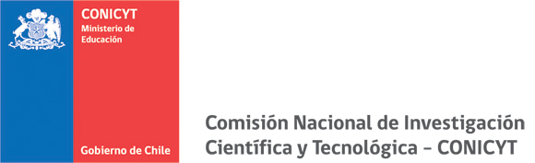

RESULTADOS
IV CONCURSO NACIONAL DE FORTALECIMIENTO DE CENTROS REGIONALES
Programa Regional de Desarrollo Científico y Tecnológico

- PROYECTOS ADJUDICADOS
CÓDIGO | INSTITUCIÓN | Monto Solicitado (pesos) | Monto Adjudicado  (pesos)
PRFIV0004 | Centro de Genómica Nutricional Agro- Acuícola (CGNA) | 119.200.000 | 119.200.000
PRFIV0010 | Centro Regional de Innovación Hortofrutícola de Valparaíso (CERES) | 103.722.000 | 103.722.000
PRFIV0007 | Centro de Investigación y Desarrollo de la Región de Los Lagos (CIEN AUSTRAL) | 120.000.000 | 120.000.000

- PROYECTOS EN LISTA DE ESPERA
CÓDIGO | INSTITUCIÓN | Monto solicitado (pesos)
PRFIV0006 | Centro de Investigación en Ecosistemas de la Patagonia (CIEP) | 117.341.000

- PROYECTOS NO ADJUDICADOS
CÓDIGO | INSTITUCIÓN | Monto solicitado (pesos)
PRFIV0008 | Centro de Estudios Avanzados en Zonas Áridas (CEAZA) | 120.000.000
PRFIV0005 | Centro de Investigación de Polímeros Avanzados (CIPA) | 104.359.500

- PRODUCTOS INADMISIBLES
CÓDIGO | INSTITUCIÓN | Monto solicitado (pesos)
PRFIV0001 | Centro Regional de Estudios en Alimentos Saludables (CREAS) | 120.000.000
PRFIV0003 | Centro de Estudios en Alimentos Procesados (CEAP) | 120.000.000
PRFIV0002 | Centro de Investigación Científico y Tecnológico para la Minería (CICITEM) | 120.000.000
PRFIV0009 | Centro de Investigación Científico y Tecnológico para la Minería (CICITEM) | 120.000.000
PRFIV0011 | Centro de Estudios Avanzados en Fruticultura (CEAF) | 120.000.000
PRFIV0012 | Centro de Estudios del Cuaternario Fuego-Patagonia y Antártica (CEQUA) | 53.346.596

